RANCANG BANGUN SISTEM INFORMASI MANAJEMEN KEGIATAN DAN PEREKRUTAN ANGGOTA BARU UNIT KEGIATAN MAHASISWA INSTITUT PARAHIKMA INDONESIA BERBASIS *WEB*

**Anggi Amalia Faisal1), Faisal, S. Kom., M. Kom 2), Rahman, S.Kom., M.T 3)**

Program Studi Sistem Informasi

Fakultas Sains dan Teknologi

Universitas Islam Negeri Alauddin Makassar

E-mail: anggiafaisal@gmail.com1)

faisal@uin-alauddin.ac.id22)

rahman.mallawing@uin-alauddin.ac.id 3)

Abstrak – Proses perekrutan anggota baru, penyebaran informasi dan pengelolaan data-data kepengurusan Unit Kegiatan Mahasiswa (UKM) Institut Parahikma Indonesia Kab Gowa, menjadi satu permasalahan bagi pengurus UKM di kampus tersebut. Dibutuhkan suatu sistem informasi yang dapat mengelola proses pendataan pendaftar, penyebaran informasi kegiatan UKM, serta pengaturan berkas data-data laporan pengurus UKM yang lebih tertata. Tujuan dari penelitian ini adalah untuk merancang sebuah sistem informasi berbasis web yang dapat mempermudah manajemen kegiatan UKM Institut Parahikma Indonesia serta mempermudah dalam melakukan perekrutan anggota baru. Terdapat 3 user yang bisa mengakses sistem ini yaitu admin utama, admin ukm dan user. Masing-masing diantaranya memiliki peran yang berbeda. Halaman user memuat beberapa informasi seperti profil UKM, pengumuman, pendaftaran, informasi kegiatan dan berita seputar UKM. Jenis penelitian deskriptif kualitatif yang digunakan adalah *Design and Creation* yaitu untuk mengembangkan produk di bidang teknologi informasi dan komunikasi.

**Kata Kunci:** Perekrutan anggota baru, Unit kegiatan mahasiswa.

# Pendahuluan

Institut Parahikma Indonesia (IPI) Gowa merupakan perguruan tinggi keagamaan Islam swasta yang didirikan pada tanggal 16 Mei 2016 oleh Prof. Dr. H. Azhar Arsyad, M. A., Rektor UIN Alauddin Makassar Periode 2001-2011, berdasarkan keputusan Menteri Agama Republik Indonesia Nomor 2732 Tahun 2016 tentang pendirian Institut Parahikma Indonesia (IPI) Gowa tanggal 16 Mei 2016. Dalam usianya yang ketiga tahun pada tahun 2019 ini, Institut Parahikma Indonesia (IPI) Gowa telah membuka empat program studi terakreditasi yaitu Tadris Bahasa Inggris, Manajemen Pendidikan Islam, Pendidikan Agama Islam dan Ekonomi Syariah.

Unit kegiatan mahasiswa adalah wadah yang mengatur kegiatan atau aktivitas kemahasiswaan luar kelas di seluruh organisasi Institut Parahikma Indonesia (IPI) Gowa. Terdapat empat organisasi yang aktif di antaranya UKM bahasa, jurnalistik, kesenian dan olahraga

Berdasarkan data dari Ketua Umum dan Sekertasris keempat UKM ini di antaranya, UKM Jurnalisitik tercatat ada 45 orang anggota aktif pada kepengurusan 2017, 50 orang anggota aktif

UKM Jurnalistik termasuk 28 orang pengurus inti pada kepengurusan 2018 dan 1 orang demisioner. UKM Olahraga tercatat ada 34 orang anggota aktif, UKM Bahasa tercatat ada 27 anggota aktif dan UKM Seni tercatat ada 40 orang anggota aktif. Jumlah anggota pengurus UKM yang cukup besar rata-rata mempunyai masalah dalam manajemen kegiatan yang kurang baik. Banyaknya data-data penting seperti laporan pertanggung jawaban dan program kerja yang sudah dikumpulkan tidak tersusun rapi dan semakin menumpuk. Sehingga pada kepengurusan saat ini dan sebelumnya data-data sulit ditemukan.

Proses perekrutan anggota baru dalam komunikasi dan informasi yang masih menggunakan cara konvensional seperti penyebaran brosur atau *pamfhlet* di area kampus dianggap masih kurang maksimal, lantaran kebanyakan mahasiswa hanya sekadar melihat ataupun mengabaikan papan informasi. Masalah utama dalam proses perekrutan anggota baru adalah kesulitan pengurus dalam mengatur pendaftar karena banyaknya yang menghubungi dan menanyakan informasi kegiatan, sehingga proses pendataan pendaftar menjadi lebih sulit. Informasi kegiatan juga kurang maksimal. Penyebaran informasi seperti musyawarah besar, rapat rutin, maupun kegiatan lainnya dilakukan hanya sebatas *broadcast* maupun *sharing* di media-media social. Sehingga banyaknya pemberitahuan yang masuk, menyebabkan anggota tidak mendapatkan informasi kegiatan tersebut.

Dengan mempertimbangkan semua kendala dan permasalahan yang dihadapi di atas, diperlukan pengelolaan yang terarah dan berkesinambungan untuk manajemen organisasi yang baik, dan juga memperhatikan kondisi yang dapat menguntungkan sebagai akibat positif perkembangan teknologi komputer. Maka dari itu penulis berinisiatif untuk mewujudkan suatu sistem informasi berbasis website sebagai salah satu media untuk memberikan informasi-informasi kegiatan, manajemen organisasi yang baik dan terarah, serta perekrutan anggota baru, sehingga mempermudah pengurus dalam mengatur UKM dan melancarkan dalam penyampaian Informasi

**Metodologi Penelitian**

1. **Pendekatan Penelitian**

Penelitian ini menggunakan pendekatan penelitian saintifik yaitu pendekatan berdasarkan ilmu pengetahuan dan teknologi

1. **Sumber Data**

Sumber data pada penelitian ini adalah wawancara dengan beberapa narasumber yakni ketua umum UKM, sekertaris UKM dan bagian kepegawaian Institut Parahikma Indonesia. Sumber-sumber data di internet maupun hasil penelitian sebelumnya sebagai bahan referensi bagi peneliti selanjutnya.

1. **Metode Pengumpulan Data**
2. *Observasi*

Observasi merupakan teknik pengumpulan data dengan langsung terjun kelapangan untuk mengamati permasalahan yang terjadi secara langsung di tempat kejadian secara sistematik kejadian-kejadian, perilaku, objek-objek yang dilihat dan hal-hal lain yang diperlukan dalam mendukung penelitian yang sedang berlangsung (Rosa, 2018). Dalam hal ini peneliti mengamati secara langsung proses penyebaran informasi yang dilakukan UKM di Institut Parahikma Indonesia untuk mendapatkan gambaran jelas mengenai permasalahan ini.

1. Wawancara

Wawancara merupakan teknik pengumpulan data yang dilakukan melalui tatap muka dan tanya jawab langsung antara pengumpul data terhadap narasumber.

1. Studi Literatur

Pengumpulan data dengan cara mengumpulkan literatur, jurnal, paper dan bacaan-bacaan sesuai data yang dibutuhkan dengan judul penelitian.

**Hasil dan Pembahasan**

1. **Analisis Sistem yang Sedang Berjalan**

Sebelum melakukan perancangan sistem yang baru, perlu dilakukan analisis terlebih dahulu terhadap sistem yang telah berjalan saat ini. Hal ini bertujuan untuk membandingkan kinerja sistem yang ada, dengan sistem yang akan diusulkan. Adapun prosedur sistem yang sedang berjalan akan dijelaskan pada *Flowmap* berikut.



1. **Perancangan Sistem yang di Usulkan**



Pada gambar IV.3. di atas menjelaskan tentang bagaimana proses manajemen kegiatan dan perekrutan anggota baru yang diusulkan peneliti. Dimulai dengan admin menginput data-data UKM kedalam sistem, kemudian UKM membuat form perekrutan yang akan diisi oleh calon anggota, lalu UKM membuat pengumuman penerimaan anggota. Selanjutnya calon anggota yang telah menjadi pengurus, menginput program-program kerja kedalam sistem dan menginput LPJ ketika kepengurusan telah berakhir.

1. **Perancangan Object Oriented**
2. *Use Case Diagram*

*Use case diagram* merupakan gambaran scenario dari interaksi antara pengguna dengan sistem. *Use case* digunakan untuk mengetahui fungsi apa saja yang ada di dalam sistem informasi dan siapa saja yang berhak menggunakan fungsi-fungsi tersebut.



1. *Class Diagram*



1. *Sequence Diagram* Admin Utama



1. *Sequence Diagram* Admin UKM



1. *Activity Diagram* Admin Utama



1. *Activity Diagram* Admin UKM



1. **Implementasi Aplikasi**

Tahap implementasi sistem merupakan tahap menerjemahkan perancangan berdasarkan hasil analisis dalam bahasa yang dapat dimengerti oleh mesin serta penerapan perangkat lunak pada keadaan yang sesungguhnya.

1. **Tampilan Sistem**
2. Antarmuka Login

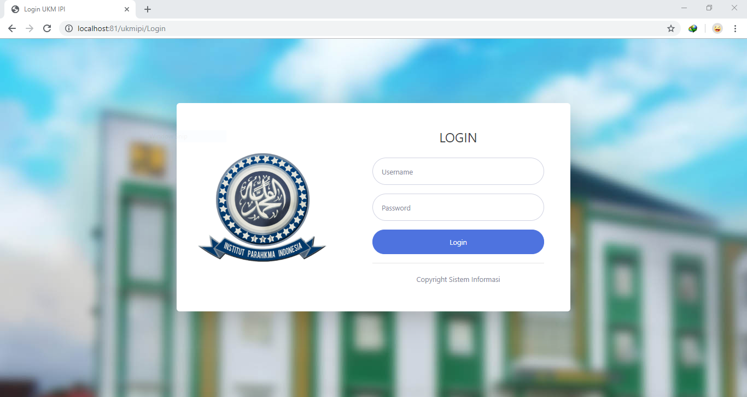

1. Halaman Beranda

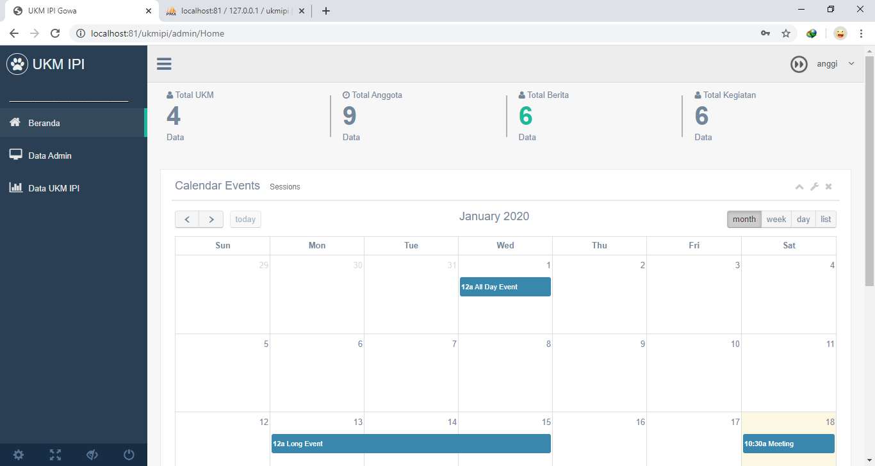

1. Halaman Data UKM IPI

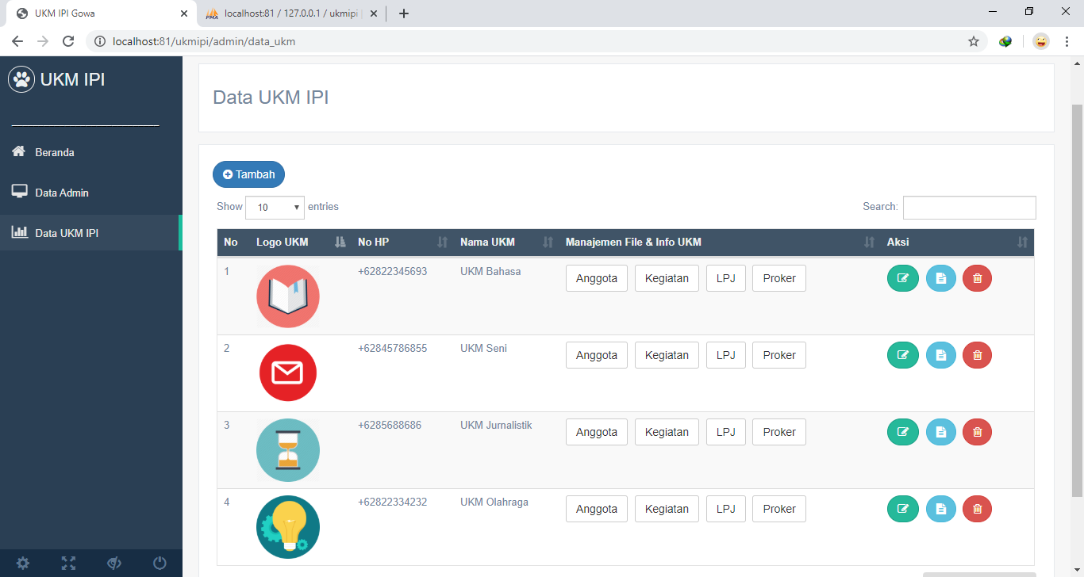

1. Halaman Anggota

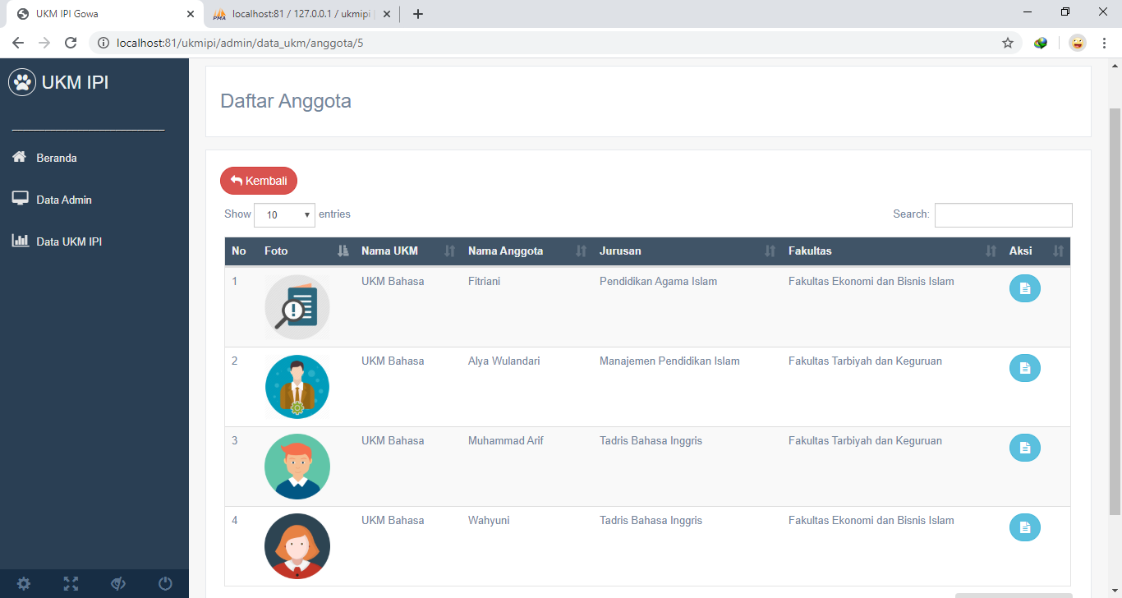

1. Halaman Info Kegiatan

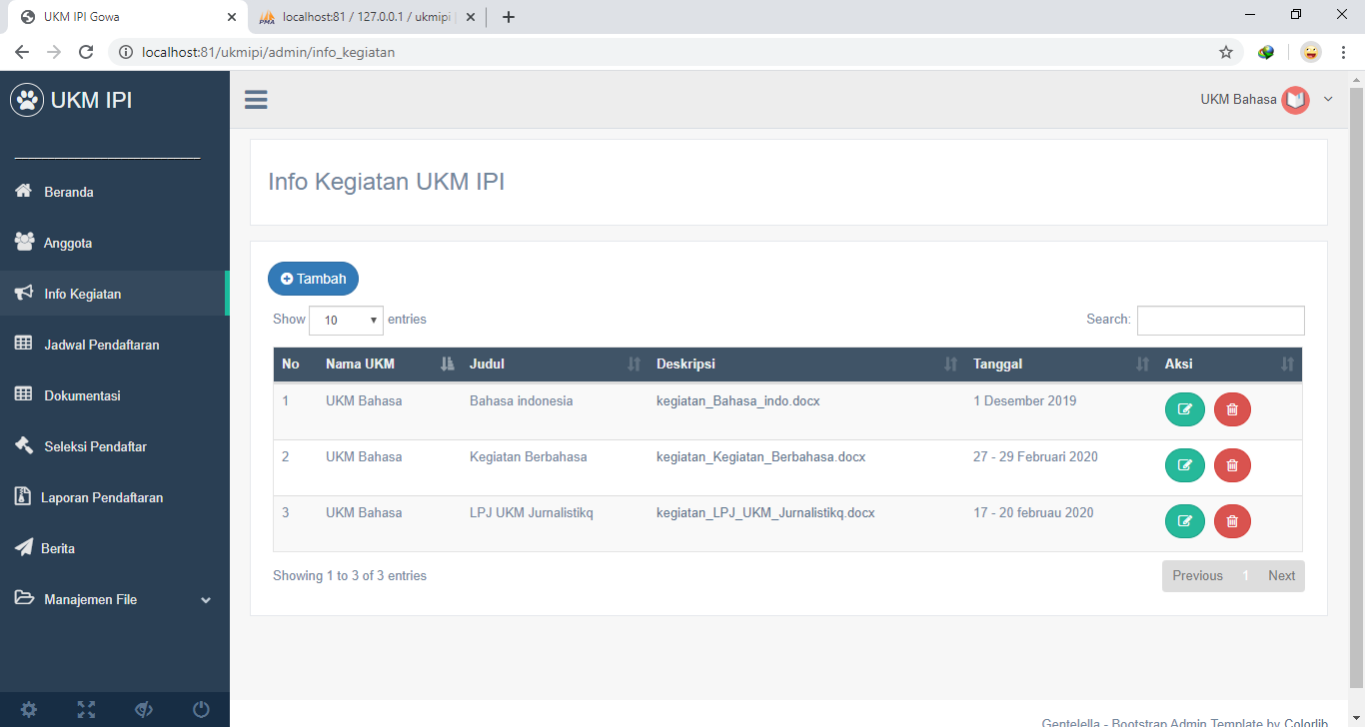

1. Halaman Jadwal Pendaftar

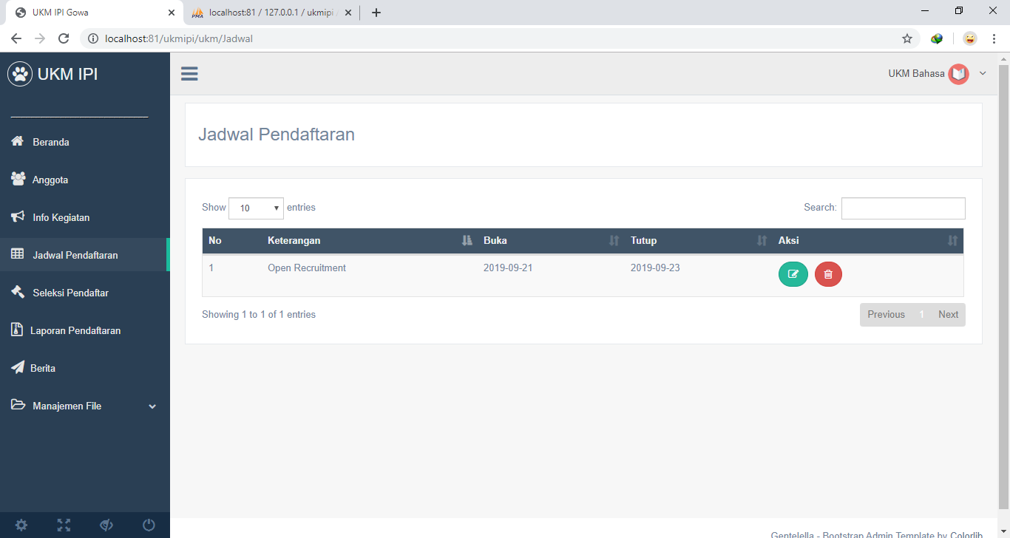

1. Halaman Seleksi Pendaftar

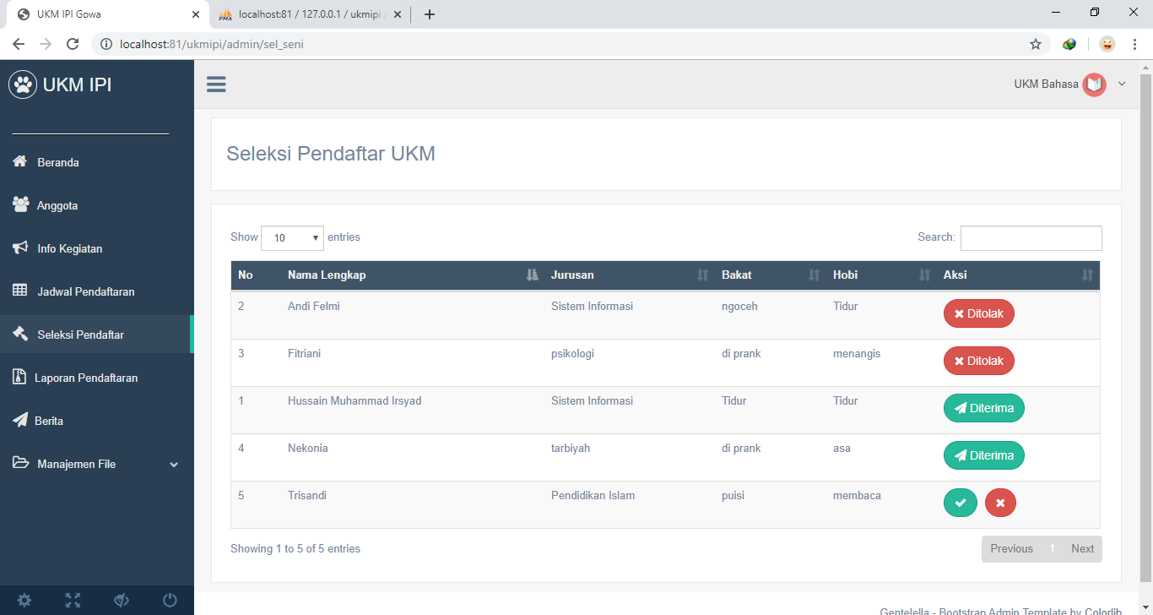

1. Halaman Laporan Pendaftar

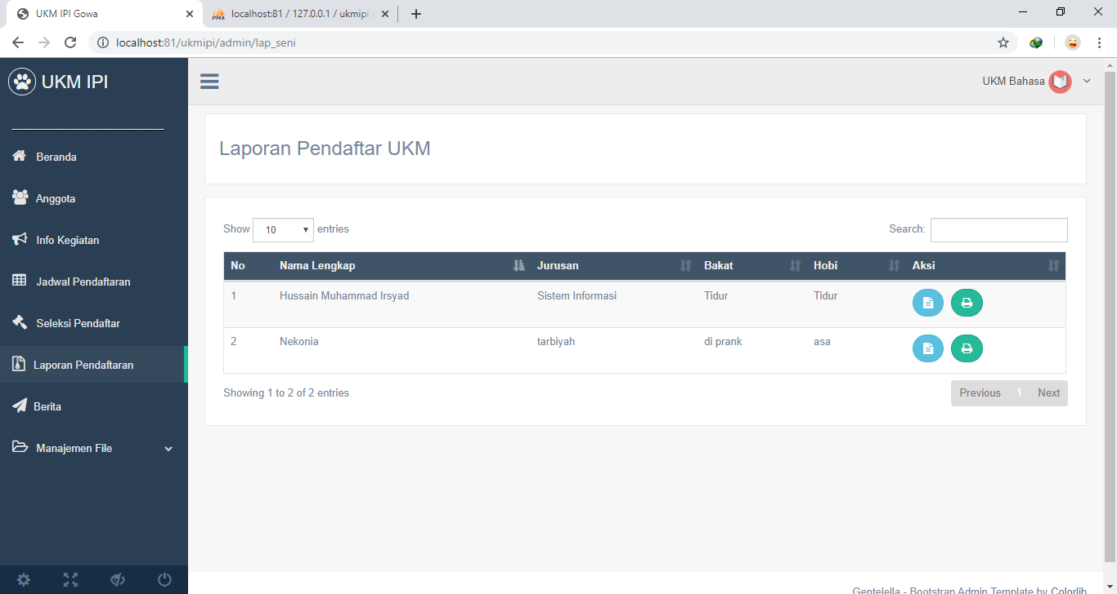

1. Halaman Manajemen File

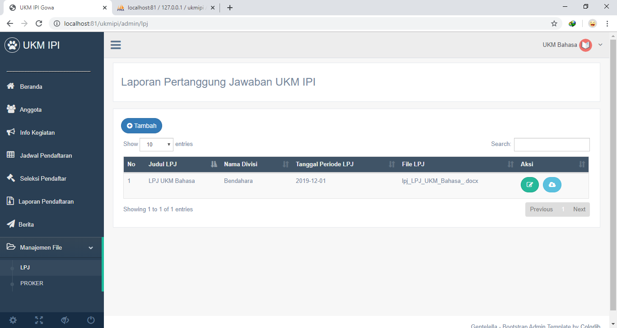

1. Halaman Menu Utama

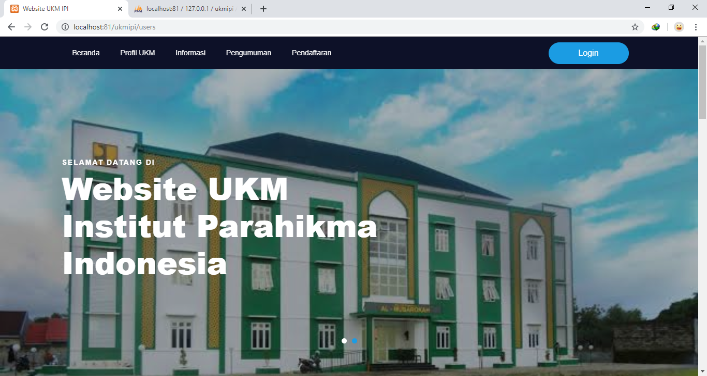

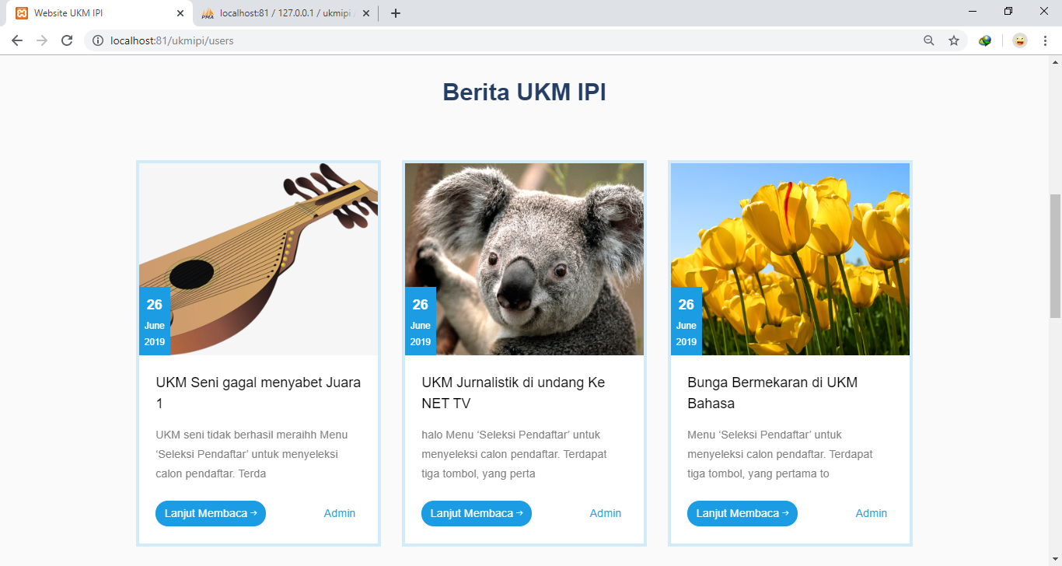

**Kesimpulan**

Adapun kesimpulan yang dapat diambil dari penelitian ini adalah :

sistem informasi ini mempermudah dalam melakukan proses perekrutan anggota baru UKM di Institut Parahikma Indonesia

Dalam mengatur manajemen file setiap UKM menjadi lebih mudah dan cepat.

Website ini juga dapat digunakan untuk media informasi, dengan adanya berita seputar UKM maupun informasi kegiatan.

**Daftar Pustaka**

Agama, Kementrian. *Al-Qur'an Surah Ash Shaff Dan Terjemahannya.* Jakarta: Departemen Agama. 2012.

Al Fatta, Hanif. *Analisis dan Perancangan Sistem Informasi untuk Kunggulan Bersaing Perusahaan dan Organisasi Modern.* Yogyakarta:Andi. 2007.

Arief, M. Rudianto.  *Pemrograman Web Dinamis Menggunakan PHP dan MySQL.* Yogyakarta: Andi. 2011.

Dermawan, Ahmadi *E-Business dan E-Commerce.* Yogyakarta: Andi. 2013.

Faridl, M. *Fitur Dahsyat Sublime Text 3*. Edisi Pertama: 2015

Hakim, Lukmanul. 2004. *Cara Cerdas Menguasai Layout, Desain dan Aplikasi Web.* Jakarta: PT Elex Media Komputindo.

Hendini, Ade. *Pemodelan UML Sistem Informasi Monitoring Penjualan dan Stok Barang (Studi Kasus: Distro Zhezha Pontianak).* Pontianak: 2016.

Hidayah, Nurul. *Manajemen Organisasi Unit Kegiatan Mahasiswa (UKM) Hockey Universitas Negeri Yogyakarta.* Yogyakarta: 2016.

Jogiyanto. *Analisis & Desain Sistem Informasi: pendekatan terstruktur teori dan praktek aplikasi bisnis.* Yogyakarta: Andi. 2001.

Madcom. *Pemrograman PHP dan MySQL Untuk Pemula.* Yogyakarta: C.V Andi. 2016.

Malik, Maulana. *Rancang Bangun Sistem Informasi Manajemen Pengelolaan dan Penjadwalan Layanan Konsultasi Bantuan Hukum Pada LBH Makassar.* UIN Alauddin Makassar: 2017.

Pressman, 2002. *Rekayasa Perangkat Lunak Pendekatan Praktisi (Buku Satu).* Yogyakarta: 2004.

Rosa, Amelia. *Rancang Bangun Penjadwalan Kegiatan Character Building Training pada Universitas Islam Negeri Alauddin Makassar Berbasis Web.* UIN Alauddin Makassar: 2018.

Sadewa, Ifan. Dan Siahaan, Kondar. *Analisis dan Perancangan Sistem Informasi Unit Kegiatan Mahasiswa (UKM) Berbasis Web Pada Universitas Batanghari.* Jambi: 2016.

Sagita, Rinandi Awan. Sugiarto, Hari. *Penerapan Metode Waterfall Pada Sistem Informasi Penjualan Furniture Berbasis web.* Jakarta: 2016.

Saleh, Rasdam N. *Rancang Bangun Sistem Informasi Pengelolaan Data Peserta pada Lembaga Kursus dan Pelatihan Aksara Tekno Edukasi Makassar Berbasis Web.* Universitas Islam Negeri Alauddin Makassar: 2018.

Sari, Herlina Latipa, dkk. *Pengembangan Jaringan Local Area Network Menggunakan Sistem Informasi Linux Redhat 9.* Universitas Dehasen Bengkulu: 2013.

Sasmito, Ginanjar Wiro. *Penereapan Metode Waterfall pada Desain Sistem Informasi Geografis Industri Kabupaten Tegal.* Tegal: 2017.

Shihab, M. Quraish. *Tafsir Al Misbah: Pesan, Kesan dan Keserasian Al-Quran.* Jakarta: Lentera Hati, 2009.

Sutedjo, B. *Perencanaan dan Pembangunan Sistem Informasi.* Yogyakarta: 2002.

Syafrizal, Melwin. *Pengantar Jaringan Komputer*, CV. Andi Offset, Yogyakarta: 2005.

Syamsuddin. *Penerapan Fungsi-Fungsi Manajemen dalam Meningkatkan Mutu Pendidikan.* Universitas Islam Negeri Alauddin Makassar: 2017.

Yusuf, Aziz Lathif, dkk. *Sistem Informasi Penerimaan Mahasiswa Baru Pada STMIK Akademi Bina Insani Menggunakan Metode Waterfall.* STMIK Bina Insani: 2017.